Примите участие во Всероссийском конкурсе "Спасибо Интернету -2019"

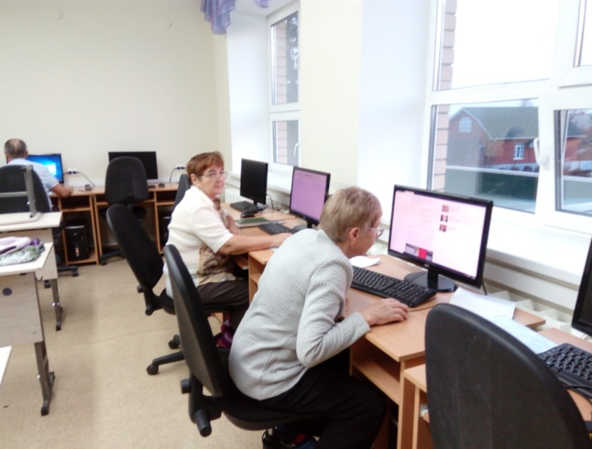
Продолжается приём работ на V Всероссийский конкурс «Спасибо Интернету - 2019». Организаторами конкурса выступают Пенсионный фонд России и компания «Ростелеком» при содействии Координационного центра реализации национальных интересов по развитию компьютерной и интернет грамотности граждан старшего поколения.
Участвовать в конкурсе могут пенсионеры и граждане старшего возраста (50+), обучившиеся работе на компьютере и в сети Интернет как самостоятельно, так и закончившие специализированные курсы.
Конкурс помогает повышать уровень цифровой грамотности пожилых людей и их заинтересованность к современным технологиям.
Работы конкурсантов оцениваются по номинациям: «Портал gosuslugi.ru: мой опыт», «Мои Интернет-достижения», «Интернет-предприниматель, Интернет – работодатель» и «Моя общественная Интернет-инициатива».
Ежегодно номинация конкурса «Мои Интернет-достижения» остается самой популярной среди пенсионеров.
Стать участником конкурса, показать личные достижения в изучении компьютерной грамотности можно, подав заявку на сайте «Азбука интернета» в разделе «Конкурс», приложив свою конкурсную работу – эссе в соответствии с номинациями конкурса и фотографии.
Конкурсные работы будут приниматься до 14 октября 2019 года.

